Elliot Shaw
1705678
Engineering Science 2
M4X00386
SUMER RESIT
August 14th 1PM
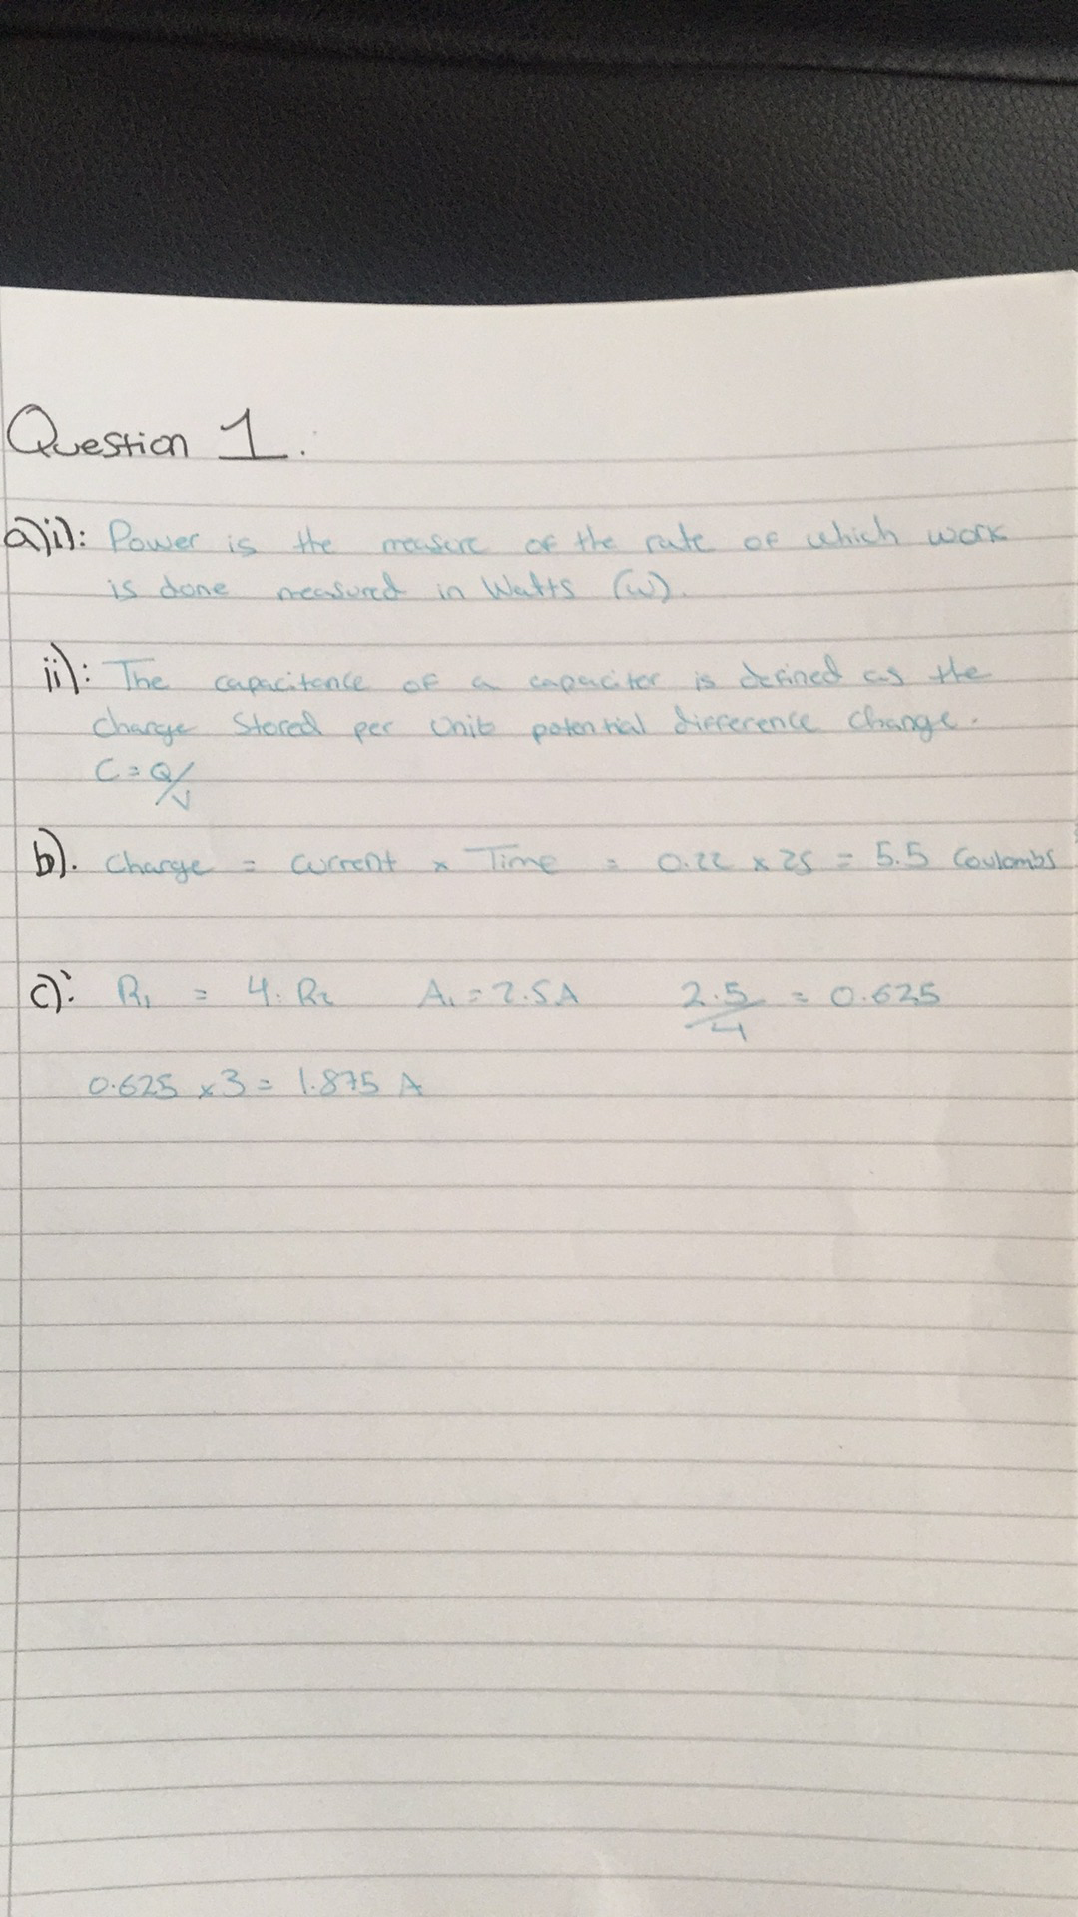
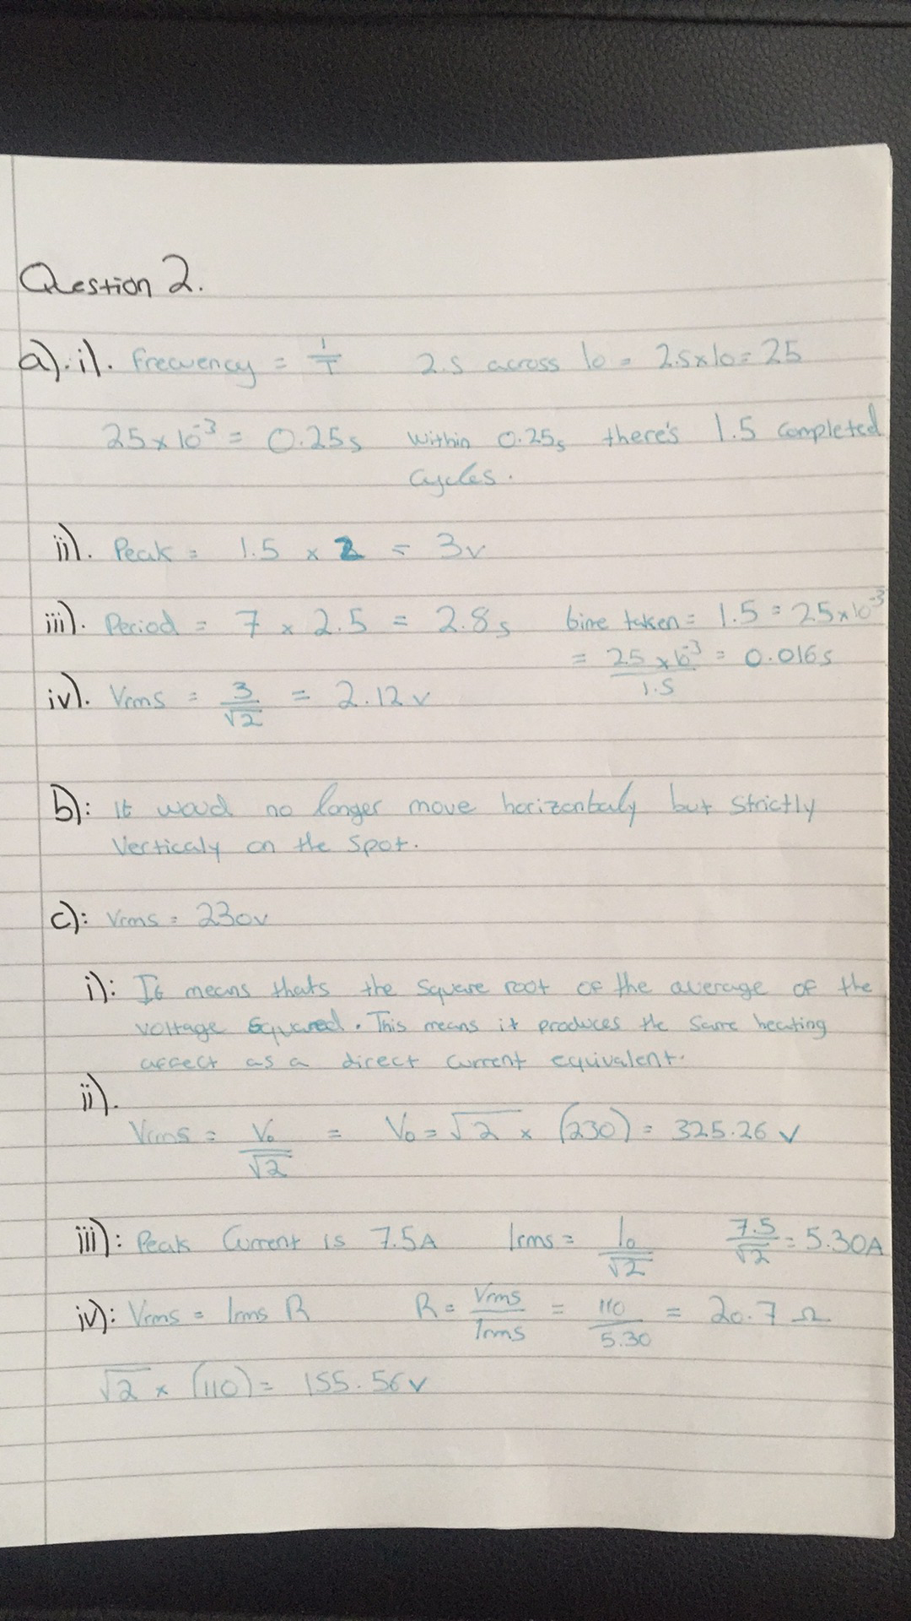
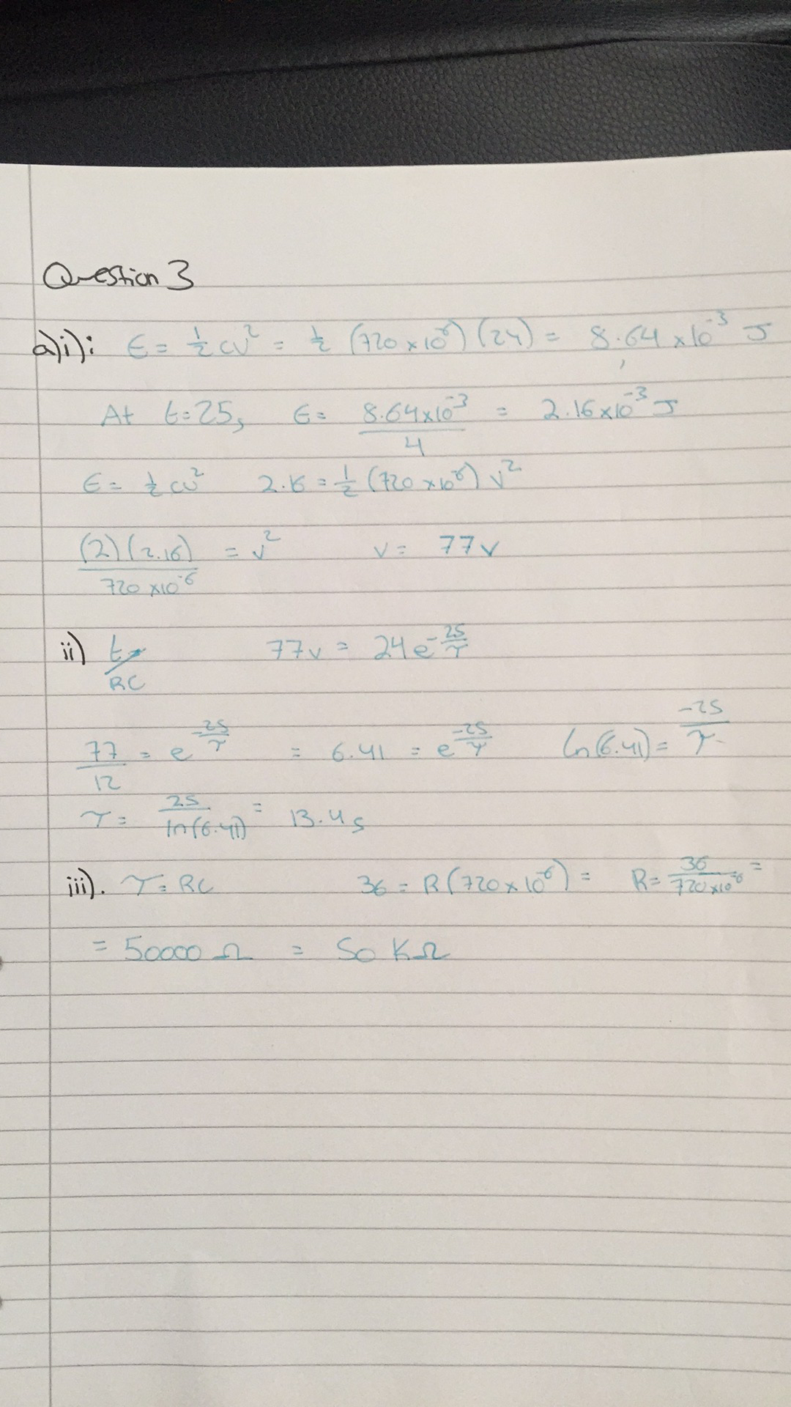
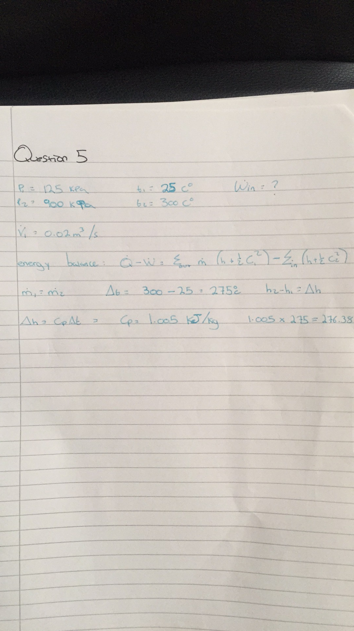
Er er er er er ere r ere r er e re re re re re rer

